

一种无线传感器及其供电电路

申请号： | CN201520875579.6
申请日： | 20151105
申请（专利权）人： | [深圳大学]
地址： | 广东省深圳市南山区南海大道3688号
发明人： | [曹广忠, 荣训, 陈志敏]
主分类号： | H02J7/34
公开（公告）号： | CN205070573U
公开（公告）日： | 20160302
代理机构： | 深圳市君胜知识产权代理事务所
代理人： | [王永文, 刘文求]
www.patexplorer.com
（19）中华人民共和国国家知识产权局

（12）实用新型专利
（10）授权公告号 CN205070573U
（45）授权公告日 20160302

（21）申请号 CN201520875579.6

（22）申请日 20151105

（73）专利权人 [深圳大学]

地址 广东省深圳市南山区南海大道3688号

（72）发明人 [曹广忠, 荣训, 陈志敏]

（74）专利代理机构 深圳市君胜知识产权代理事务所

代理人 [王永文, 刘文求]
（54）实用新型名称  一种无线传感器及其供电电路 | 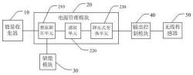
（57）摘要
本实用新型公开了一种无线传感器及其供电电路，包括能量收集器、电源管理模块、储能模块和输出控制模块；能量收集器收集环境中的能量，并将能量转化为电能输出给电源管理模块；所述电源管理模块对能量收集器输出的电能进行整流后输出给储能模块，并将整流后的直流电进行滤波、限压处理后输出给输出控制模块；所述输出控制模块对输入的直流电进行稳压，输出稳定的供电电压给无线传感器。使得无线传感器可摆脱对电池的依赖，提高了无线传感器的寿命。电源管理模块整流后输出的直流电低于储能模块的储能电压时，储能模块给所述电源管理模块放电；这样，能量收集器收集的能量能存储在储能模块中，使所述供电电路工作得更长久。

权 利 要 求 书
1.一种无线传感器的供电电路，其特征在于，包括能量收集器、电源管理模块、储能模块和输出控制模块；
所述能量收集器收集环境中的能量，并将能量转化为电能输出给电源管理模块；所述电源管理模块对能量收集器输出的电能进行整流后输出给储能模块，并将整流后的直流电进行滤波、限压处理后输出给输出控制模块；所述输出控制模块对电源管理模块输出的直流电进行稳压，输出稳定的供电电压给无线传感器；所述电源管理模块整流后输出的直流电低于储能模块的储能电压时，所述储能模块给所述电源管理模块放电。
2.根据权利要求1所述的无线传感器的供电电路，其特征在于，所述电源管理模块包括：
用于对能量收集器输出的电压进行整流和限压处理的整流限压单元；
用于滤去整流限压单元输出的直流电的毛刺的滤波单元；
用于对整流限压单元输出的直流电进行稳压的降压式变换单元；
所述能量收集器连接整流限压单元的输入端，所述整流限压单元的第一输出端通过滤波单元连接降压式变换单元，所述降压式变换单元通过输出控制模块连接无线传感器；所述整流限压单元的第二输出端连接储能模块。
3.根据权利要求2所述的无线传感器的供电电路，其特征在于，所述电源管理模块包括第一芯片、第一电容、第二电容和电感；所述第一芯片的PZ1端连接能量收集器的第一输出端，所述第一芯片的PZ2端连接能量收集器的第二输出端；所述第一芯片的Vin端连接储能模块，所述第一芯片的Vin2端连接第一芯片的D0端、还通过第一电容接地；所述第一芯片的GND端接地，所述第一芯片的Vout端连接电感的一端、第二电容的一端和输出控制模块的输入端；所述电感的另一端连接第一芯片的SW端，所述第二电容的另一端接地，所述第一芯片的Pgood端连接输出控制模块的使能端，所述第一芯片的D1端接地。
4.根据权利要求3所述的无线传感器的供电电路，其特征在于，所述储能模块包括第三电容和第四电容；所述第三电容的一端连接第一芯片的Vin端和第四电容的一端，所述第三电容的另一端接地，所述第四电容的另一端连接第一芯片的CAP端。
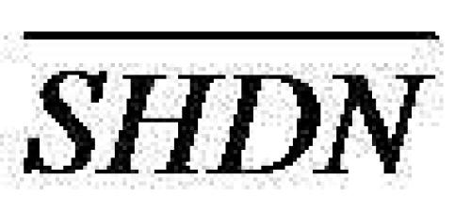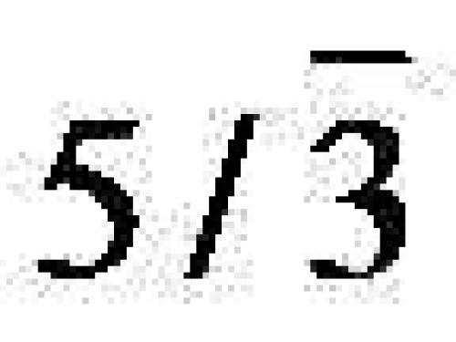5.根据权利要求4所述的无线传感器的供电电路，其特征在于，所述输出控制模块包括第二芯片、第五电容、第六电容和电阻；所述第二芯片的Vin端为输出控制模块的输入端、连接电感的一端、第一芯片的Vout端和第二电容的一端，所述第二芯片的端为输出控制模块的使能端、连接第二芯片的端和第一芯片的Pgood端；所述第二芯片的GND端接地，所述第二芯片的Vout端为输出控制模块的输出端、连接电阻的一端、第五电容的一端和无线传感器；所述电阻的另一端连接第二芯片的POR端，所述第五电容的另一端接地，所述第二芯片的C1-端通过第六电容连接所述第二芯片的C1+端。
6.根据权利要求3所述的无线传感器的供电电路，其特征在于，所述第一芯片的型号为LTC3588-1。
7.根据权利要求5所述的无线传感器的供电电路，其特征在于，所述第二芯片的型号为LTC1515。
8.一种无线传感器，其特征在于，包括如权利要求1-7任意一项所述的无线传感器的供电电路。

说 明 书
一种无线传感器及其供电电路
技术领域
本实用新型涉及无线传感器供电领域，特别涉及一种无线传感器及其供电电路。
背景技术
进入21世纪后，人类社会高速发展，同时却带来了众多的能源和环境问题。在有限的可利用能源和环境保护的双重制约面前，人类面临着实现经济和社会可持续发展的重大挑划。能源和环境问题越来越突出，主要表现在传统能源的不断减少及其对环境造成的危害日益突出。为了解决能源危机，全世界都把目光投向了新能源，人们希望新能源能够缓解目前紧张的能源供应。因此，环境中的微乳能量也称为了人们的关注焦点，人们希望将环境中的振动能、潮汐能、电磁能、太阳能加以收集，通过技术处理后能够给低功耗的器件利用。
随着科学技术的进步，无线传感器技术已经渗透到我们生活的各个方面。无线通信已经逐步发展到能为人和物之间即时通信的物联网，但与此同时物联网的总体的稳定性和可持续发展问题也越来越突出。与此同时，为了满足人们生活和生产的需要，越来越多的传感器需要被安放在人迹罕至或者环境恶劣的地区，这些地区恶劣的环境决定了人们使用的化学电池为无线传感器节点供电是有着先天的不足，因为在这些地区更换化学电池往往是一件不太可能的事情。
尽管化学能电池因其方便的特点而被广泛应用，但是其有着自身的局限性。化学能电池供电这种方式一直工作可靠，但传感器网络的可用寿命取决于电池的可用寿命。这些电池一般能持续工作3～5年时间，在每个传感器节点中，都属于昂贵的组件。在有一些应用中难以更换电池，而且更换电池费用高昂。因此，人们希望能实现传感器的自供电，将自供电系统用在传感器网络系统中，可取代电池或延长电池的使用寿命。
虽然现在已经出现了一些微弱能量的收集电路，但是他们都只能收集环境中单一种类的微弱能量，而且其电路自身的能量消耗较高，导致了能量收集的效率低。
可见，现有技术还有待改进和提高。
实用新型内容
鉴于上述现有技术的不足之处，本实用新型的目的在于提供一种无线传感器及其供电电路，利用环境中的能量为无线传感器供电，延长无线传感器节点的使用寿命。
为了达到上述目的，本实用新型采取了以下技术方案：
一种无线传感器的供电电路，包括能量收集器、电源管理模块、储能模块和输出控制模块；
所述能量收集器收集环境中的能量，并将能量转化为电能输出给电源管理模块；所述电源管理模块对能量收集器输出的电能进行整流后输出给储能模块，并将整流后的直流电进行滤波、限压处理后输出给输出控制模块；所述输出控制模块对电源管理模块输出的直流电进行稳压，输出稳定的供电电压给无线传感器；所述电源管理模块整流后输出的直流电低于储能模块的储能电压时，所述储能模块给所述电源管理模块放电。
所述的无线传感器的供电电路中，所述电源管理模块包括：
用于对能量收集器输出的电压进行整流和限压处理的整流限压单元；
用于滤去整流限压单元输出的直流电的毛刺的滤波单元；
用于对整流限压单元输出的直流电进行稳压的降压式变换单元；
所述能量收集器连接整流限压单元的输入端，所述整流限压单元的第一输出端通过滤波单元连接降压式变换单元，所述降压式变换单元通过输出控制模块连接无线传感器；所述整流限压单元的第二输出端连接储能模块。
所述的无线传感器的供电电路中，所述电源管理模块包括第一芯片、第一电容、第二电容和电感；所述第一芯片的PZ1端连接能量收集器的第一输出端，所述第一芯片的PZ2端连接能量收集器的第二输出端；所述第一芯片的Vin端连接储能模块，所述第一芯片的Vin2端连接第一芯片的D0端、还通过第一电容接地；所述第一芯片的GND端接地，所述第一芯片的Vout端连接电感的一端、第二电容的一端和输出控制模块的输入端；所述电感的另一端连接第一芯片的SW端，所述第二电容的另一端接地，所述第一芯片的Pgood端连接输出控制模块的使能端，所述第一芯片的D1端接地。
所述的无线传感器的供电电路中，所述储能模块包括第三电容和第四电容；所述第三电容的一端连接第一芯片的Vin端和第四电容的一端，所述第三电容的另一端接地，所述第四电容的另一端连接第一芯片的CAP端。
所述的无线传感器的供电电路中，所述输出控制模块包括第二芯片、第五电容、第六电容和电阻；所述第二芯片的Vin端为输出控制模块的输入端、连接电感的一端、第一芯片的Vout端和第二电容的一端，所述第二芯片的端为输出控制模块的使能端、连接第二芯片的端和第一芯片的Pgood端；所述第二芯片的GND端接地，所述第二芯片的Vout端为输出控制模块的输出端、连接电阻的一端、第五电容的一端和无线传感器；所述电阻的另一端连接第二芯片的POR端，所述第五电容的另一端接地，所述第二芯片的C1-端通过第六电容连接所述第二芯片的C1+端。
所述的无线传感器的供电电路中，所述第一芯片的型号为LTC3588-1。
所述的无线传感器的供电电路中，所述第二芯片的型号为LTC1515。
一种无线传感器，包括如上所述的无线传感器的供电电路。
相较于现有技术，本实用新型提供的一种无线传感器及其供电电路，包括能量收集器、电源管理模块、储能模块和输出控制模块；能量收集器收集环境中的能量，并将能量转化为电能输出给电源管理模块；所述电源管理模块对能量收集器输出的电能进行整流后输出给储能模块，并将整流后的直流电进行滤波、限压处理后输出给输出控制模块；所述输出控制模块对输入的直流电进行稳压，输出稳定的供电电压给无线传感器。使得无线传感器可摆脱对电池的依赖，提高了无线传感器的寿命。电源管理模块整流后输出的直流电低于储能模块的储能电压时，储能模块给所述电源管理模块放电；这样，能量收集器收集的能量多时，存储在储能模块中，在能量收集器手机的能量较少时，储能模块释放能量给电源管理模块，使所述供电电路工作得更长久。
附图说明
图1为本实用新型提供的无线传感器的供电电路的结构框图。
图2为本实用新型提供的无线传感器的供电电路的电路图。
具体实施方式
本实用新型提供一种无线传感器及其供电电路，为使本实用新型的目的、技术方案及效果更加清楚、明确，以下参照附图并举实施例对本实用新型进一步详细说明。应当理解，此处所描述的具体实施例仅用以解释本实用新型，并不用于限定本实用新型。
请参阅图1，本实用新型提供的无线传感器的供电电路，包括能量收集器10、电源管理模块20、储能模块30和输出控制模块40。
所述能量收集器10，用于收集环境中的能量，具体为微弱能量收集器，其用于收集环境中的微弱能量。所述能量收集器可以是用来收集振动能量的振动能量收集器、收集电磁能的电磁能量收集器、收集热能的热能收集器、收集摩擦能的摩擦能量收集器等，用以满足应用于不同环境的能量收集。
所述电源管理模块20，用于对能量收集器10输出的电能进行整流后输出给储能模块30，并将整流后的直流电进行滤波、限压处理后输出给输出控制模块40。
所述储能模块30，用于储存电源管理模块20输出的能量，在所述电源管理模块20整流后输出的直流电低于储能模块30的储能电压时，给所述电源管理模块20放电。换而言之，在能量收集器10收集的能量充足时，多余的能量储存在储能模块30中，在能量收集器10收集的能量不足时，储能模块30给电源管理模块20供电，维持所述供电电路的正常工作，使所述供电电路工作得更长久。
所述输出控制模块40，用于对电源管理模块20输出的直流电进行稳压，输出稳定的供电电压给无线传感器50。
所述无线传感器50为所述供电电路的负载，包括温湿度传感器、微处理器和无线通信模块等，微处理器将采集到的温湿度数据，通过无线发射模块发射出去。
所述能量收集器10通过电源管理模块20连接输出控制模块40的输入端，所述输出控制模块40的输出端连接无线传感器50；所述电源管理模块20还连接储能模块30。
换而言之，所述能量收集器10收集环境中的能量，并将能量转化为电能输出给电源管理模块20；所述电源管理模块20对能量收集器10输出的电能进行整流后输出给储能模块30，并将整流后的直流电进行滤波、限压处理后输出给输出控制模块40；所述输出控制模块40对电源管理模块20输出的直流电进行稳压，输出稳定的供电电压给无线传感器50；所述电源管理模块20整流后输出的直流电低于储能模块30的储能电压时，所述储能模块30给所述电源管理模块20放电。
本实用性提供的无线传感器的供电电路，通过能量收集器收集环境中的微弱能量，使得无线传感器可摆脱对电池的依赖，提高了无线传感器的寿命（工作时间）。电源管理模块整流后输出的直流电低于储能模块的储能电压时，储能模块给所述电源管理模块放电；这样，能量收集器收集的能量多时，存储在储能模块中，在能量收集器手机的能量较少时，储能模块释放能量给电源管理模块，使所述供电电路工作得更长久。所述能量收集器10、电源管理模块20、储能模块30、输出控制模块40和无线传感器50一起构成了微弱能量收集器供能的无线传感器网络节点供电系统。
进一步的，请一并参阅图2，所述电源管理模块20包括第一芯片U1，所述第一芯片U1的型号为LTC3588-1，即，为凌力尔特(LTC)公司生产的LTC3588-1电源管理芯片，其主要用来优化低压电源。所述第一芯片U1是一个10个引脚的、3mm*3mm封装的高效率能量管理芯片。所述LTC3588-1内部电路的可以分为三个单元：整流限压单元210、滤波单元220和降压式变换单元230。
所述整流限压单元210，用于对能量收集器10输出的电压进行整流和限压处理。包括整流桥和与所述整流桥的输出端连接的稳压二极管。能量收集器10输出交流电或直流电，均可通过所述整流限压单元210输出到后端电路中。换而言之，所述整流限压单元210主要是对AC-DC交流转直流的处理，同时对于转换后DC进行限压，避免由于电压过高导致其余单元、模块的损坏。由于采用桥式整流的方式，相比于半波整流，全波整流大幅改善了电能利用率，简化了电路的复杂度。能量收集器10输出的电压既可以是交流也可以是直流，使之可以满足更多的场合。同时，稳压二极管使得转化后的直流电压控制在20V以内，起保护电路的作用。
所述滤波单元220，用于滤去整流限压单元210输出的直流电的毛刺。
所述降压式变换单元230，用于对整流限压单元210输出的直流电进行稳压。所述降压式变换单元230具体包括稳压控制模块以及DC-DC稳压模块(BUCK降压式变换电路)。
所述能量收集器10连接整流限压单元210的输入端，所述整流限压单元210的第一输出端通过滤波单元220连接降压式变换单元230，所述降压式变换单元230通过输出控制模块40连接无线传感器50；所述整流限压单元210的第二输出端连接储能模块30。
请继续参阅图2，所述电源管理模块20还包括第一电容C1、第二电容C2和电感L；所述第一芯片U1的PZ1端和PZ2端为整流限压单元210的输入端；所述第一芯片U1的PZ1端连接能量收集器10的第一输出端，所述第一芯片的PZ2端连接能量收集器10的第二输出端；所述能量收集器10的第一输出端和第二输出端中，一个为输出正极，另一个为输出负极。所述第一芯片U1的Vin端为整流限压单元210的第二输出端、连接储能模块30，所述第一芯片U1的Vin2端连接第一芯片U1的D0端、还通过第一电容C1接地；所述第一芯片U1的GND端接地，所述第一芯片U1的Vout端连接电感L的一端、第二电容C2的一端和输出控制模块40的输入端；所述电感L的另一端连接第一芯片U1的SW端，所述第二电容C2的另一端接地，所述第一芯片U1的Pgood端连接输出控制模块40的使能端，所述第一芯片U1的D1端接地。
所述第二电容C2起到对第一芯片U1的输出进行滤波的作用，所述电感L使第一芯片U1输出的电压更加平缓。所述第一电容C1使的第一芯片U1的D0端保持高电平。
所述储能模块30包括第三电容C3和第四电容C4；所述第三电容C3的一端连接第一芯片U1的Vin端和第四电容C4的一端，所述第三电容C3的另一端接地，所述第四电容C4的另一端连接第一芯片U1的CAP端。所述第三电容C3起储能的作用。所述第三电容C3上的电压就是储能模块30的储能电压。
所述输出控制模块40包括第二芯片U2、第五电容C5、第六电容C6和电阻R1；所述第二芯片U2的Vin端为输出控制模块40的输入端、连接电感L的一端、第一芯片U1的Vout端和第二电容C2的一端，所述第二芯片U2的端为输出控制模块40的使能端、连接第二芯片U2的端和第一芯片U1的Pgood端；所述第二芯片U2的GND端接地，所述第二芯片U2的Vout端为输出控制模块40的输出端、连接电阻R1的一端、第五电容C5的一端和无线传感器50；所述电阻R1的另一端连接第二芯片U2的POR端，所述第五电容C5的另一端接地，所述第二芯片U2的C1-端通过第六电容C6连接所述第二芯片U2的C1+端。所述第二芯片的型号为LTC1515。
LTC1515也是LTC公司推出的一款低功耗的升压/降压稳压芯片，输入电压范围为2V~10V，能够输出稳定的直流电压。其内部结构由一个电荷泵、参考电压模块、比较器、逻辑门模块等组成。正常工作时，输出电压与内部的参考电压进行比较，当输出电压低于参考电压的时候，电荷泵会被启动，让输出电压达到稳定的输出状态。
所述LTC3588-1的输入电压为2.7V～20V，可设定4种不同的电压输出：1.8V、2.5V、3.3V和3.6V。可对输入的电压进行整流并通过外部存储电容器进行滤波、存储，同时通过内部并联稳压器稳压、限幅。该芯片有11个引脚，当D1为高电平，D0为低电平时，其输出电压为3.3V。由此可知，采用LTC3588-1芯片，可与各种不同的能量收集器配合使用，适用范围广。
在实际的电路连接中，微弱能量收集器的输出端分别接到LTC3588-1芯片的PZ1、PZ2两端，不分正负级；微弱能量收集器的输出电压输入到LTC3588-1芯片，如果输入的交流电压，LTC3588-1芯片会将输入的电压通过整流模块进行整流，若是直流电压则不会进行整流，同时，LTC3588-1芯片会对输入的电压进行限幅，输入的电压不能超过20V，也不能低于2.7V，低于最小值则LTC3588-1芯片将不能对其进行能量的收集。电压经过整流后，一部分会被LTC3588-1芯片自身消耗，还有一部分会被Vout直接输出，当收集的电能还有多余的时候，会通过Vin端储存在第三电容C3中，第三电容C3就是一个存储电容，专门用来存储收集到的电能，当收集的能量不足时，它又是作为后备的能源给系统供电，Vin端通过第三电容C3连接到地端。同时Vin端通过第四电容C4与CAP端口相连接，Vin2端通过第一电容C1与地端连接；D1端、D0端分别接低电平和高电平；SW端接电感L与Vout端连接，然后通过第二电容C2与地端连接，Pgood端与LTC1515芯片的工作使能端和输出电压选择端相连接。当LTC3588-1芯片的输出能够达到正常输出的92%时，Pgood端输出为高电平，说明供电充足，这样通过Pgood端来使能LTC1515芯片，让其处于工作状态；当Pgood端输出为低电平的时候，表明供电不足，这样LTC1515芯片不能够被使能，处于非工作状态，这样就节约电能，等待功能充足后在继续从新工作。这样的工作模式也符合无线传感器网络节点间断的工作模式，让系统在供电不足的情况下休眠，等待电能的积累，累积到一定程度后在继续工作。
在本实施例中，使用的稳压芯片是LTC1515芯片，它是LTC公司推出的一款高效率低功耗的稳压芯片，电压输入范围大，抗干扰能力强，兼顾输出电压可调的功能，非常适用于对输出电压稳定性高的场合。所述LTC1515芯片的SHDN引脚与Pgood端连接，当电源供电充足时，Pgood端输出为高电平的，这样就使能了LTC1515芯片，让其正常工作；LTC1515芯片的Vin端与LTC3588-1芯片的Vout端连接，作为LTC1515芯片的输入；C1+端与C1-端之前通过第六电容C6连接，电容C6是电荷泵电容；POR端是通过电阻R1与Vout端连接，是一个输出端口，为其它电路提供一个复位信号；引脚是用来选择输出电压的，在本实施例中，将Pgood端与之相连，来选择输出电压为5V；LTC1515芯片的Vout端接到负载电路，给负载电路提供5V直流电压，让负载能够正常的运行。
近年来，新能源供电技术已经越来越广泛的应用于无线传感器网络节点的设计中，然而新能源的收集有一定的困难，与此同时产生的能量也极其微弱，因此就需要一种从收集能量、能量管理到能量利用的系统方案的提出，用来使传感器网络节点正常的运作下去。目前国内外的一些研究主要集中于大型的太阳能、风能等新能源发电并网的研究，很少有研究针对微弱能量收集器供电的无线传感器网络。目前针对微弱能量收集进行的研究多处于这样一种两难的境地中：要想最大程度的从收集微弱能量就必须采用复杂的能量收集和管理模块电路，而往往这部分电路的耗能也是很大的，总体来看，对于整个能量收集系统得不偿失。
如上叙述，本实用新型为了解决这个问题，在能量收集方面，采用低功耗芯片为核心的电源管理电路且尽量减少外围电路的设计方案，实现对于微小能量高效率收集的利用和电路自身的低功耗；在供能使用方面，当收集能量不足时，采用储能电容供电或者暂停传感器节点的工作，有效地解决了微弱能量收集器发电量微弱不足以提供无线传感器网络节点使用的问题。同时本电路使用低功耗高效率的稳压芯片来控制输出，实现电压的稳定输出供给后面的无线传感器节点使用。即，本实用新型提供的无线传感器的供电电路，能够收集环境中的多种微弱能量，无论能量收集器产生的电能是交流电还是直流电，都是可以被本电路收集，且使用的是超低功耗的芯片，电路自身的能量消耗极低；电路能收集能量收集器低至2.7V的电压，扩大了能量收集的范围。
基于上述实施例提供的无线传感器的供电电路，本实用新型还提供一种无线传感器，包括如上所述的无线传感器的供电电路。由于所述无线传感器的供电原理在上述实施例中已进行了详细描述，在此不再赘述。
可以理解的是，对本领域普通技术人员来说，可以根据本实用新型的技术方案及其实用新型构思加以等同替换或改变，而所有这些改变或替换都应属于本实用新型所附的权利要求的保护范围。

说 明 书 附 图
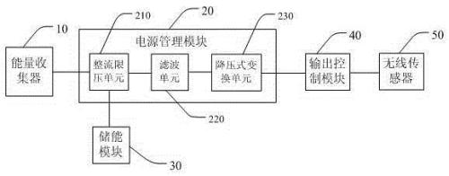
图1
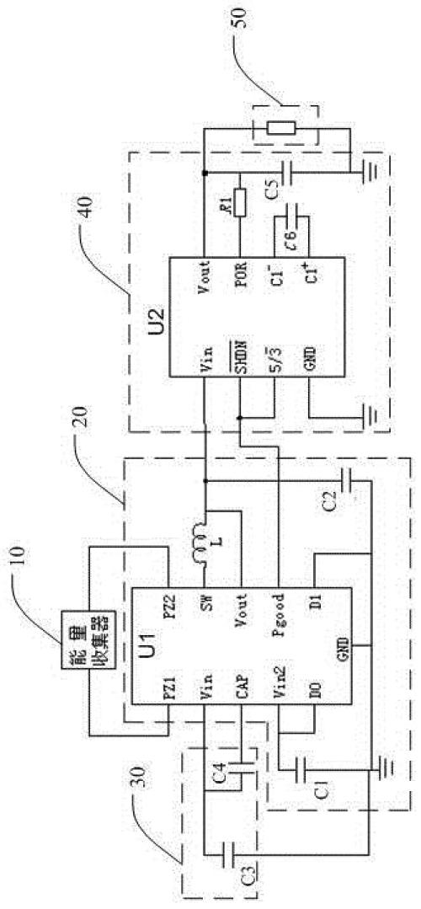
图2

